CORPORACIÓN EDUCACIONAL A&G
Colegio El Prado
Cooperativa nº 7029 – Pudahuel
Teléfonos: 227499500 - 227476072
www.colegioelprado.cl
direccioncolegioelprado@gmail.com
RBD: 24790-1
Profesor(a): Karen Lara AgurtoCURSO: 4° Medio

GUIA N° 2
Estructuras celulares - Función y ubicación del ADN

Realizar actividad que se encuentran a continuación, estas corresponden a la pagina 212 y 213 del texto de estudio en la que se pueden apoyar. (Entregada fotopia en clases).

Actividad 1:
La fotografía que se presenta corresponde a una célula eucarionte a partir de ella responda las siguientes preguntas.
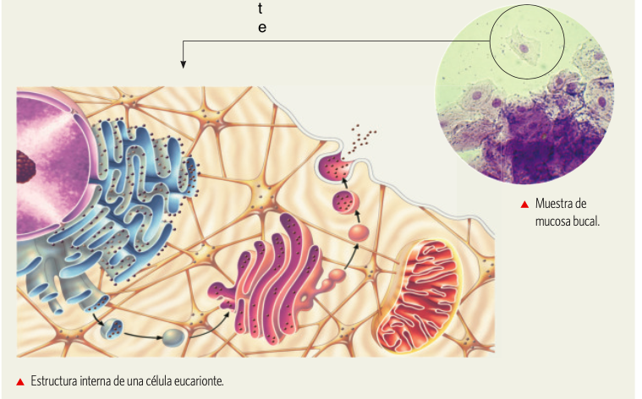

Conteste:
1.- Describe la función de cinco estructuras representadas de la célula de mucosa bucal.
2.- ¿El ADN se encuentra en el núcleo solamente? Fundamenta.
3.- ¿Cuál es la función de la molécula de ADN?
4.- ¿En qué momento del ciclo celular son visibles los cromosomas?
5.- ¿Qué es ciclo celular?
6.- ¿Para qué sirve el ciclo celular?
7.- ¿Cuáles son las etapas del ciclo celular? Sólo nombrelas.

Actividad Nº2
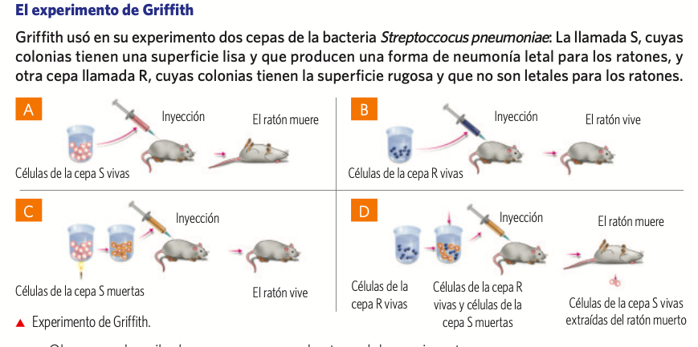
La fotografia que se encuentra a continuación corresponde al experimeto Griffit, observe, investigue y responda las siguientes preguntas asociadas al experimento.

Conteste:
a. Observa y describe lo que ocurre en cada etapa del experimento.
b. ¿Por qué en la etapa C el ratón sobrevive a la inyección con cepa S?
c. ¿Cuál era el resultado predecible en la etapa D?
d. ¿Cómo explicas que, al extraer sangre del ratón muerto en la etapa D, se obtuvieran bacterias de la cepa S vivas?

